西浦基础教育集团外国语学校上步学校用品采购公告

深圳市福田区西交利物浦大学基础教育集团外国语学校（上步）学校因举办文化周活动物资需要，拟采购办公日用品一批（详见附件1）。该项目不属于《深圳市2023-2024年政府集中采购目录及限额标准》（深财购[2023]2号）规定的集中采购目录范围，且采购金额未达到集中采购限额，为确保采购工作公平、公正、公开、透明和诚实信用的原则，就本项目进行网上竞价。
项目报价包含运输费、税费等，需提供相应的送货单、验收报告等有效票据，在采购人验收合格后开具发票。报价时需要同时提供分项报价单（详见附件2），报价总金额不得超过预算总金额。
质保及售后服务要求：必须符合采购清单所列内容，保证正品，质保符合原厂商维保服务。成交公告发布后7日内需配送至采购人指定地点。
报价请备注：我单位承诺不恶意低价中标，我单位对本项目的报价负责，承诺中标后严格按报价单内容保证质量及响应时间履行，并提供售后服务。
附件1：办公日用品采购清单
附件2：办公日用品分项报价单

圳市福田区西交利物浦大学基础教育集团外国语学校（上步）
2026年4月24日

附件1：办公日用品采购清单

序号 | 名称（尺寸） | 品牌 | 单位 | 数量 | 参考图片（如能提供）
1 | 晨光(M&G)文具濒危动物按动中性笔AGPK2502A | 晨光 | 支 | 160 | 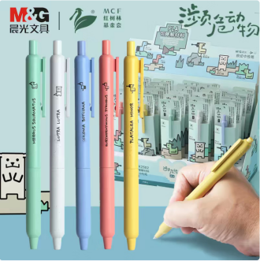
2 | 齐心便利贴 76*76mm 黄色-100张/本 | 齐心 | 个 | 145 | 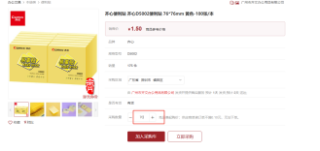
3 | 得力 订书机0456颜色随机 | 得力 | 个 | 155 | 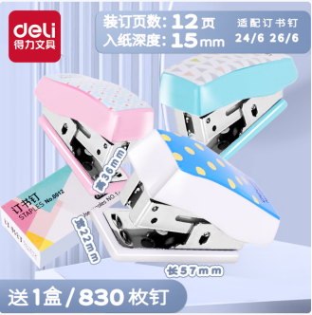
4 | 千帆塑封膜4A，220x305mm 100张 | 千帆 | 盒 | 2 | 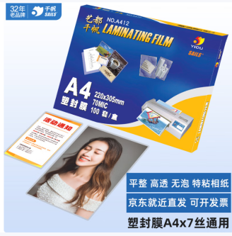
5 | 齐心A3铁皮过胶机照片冷热裱相片塑封机家用商用 F9066(经典款) | 齐心 | 台 | 1 | 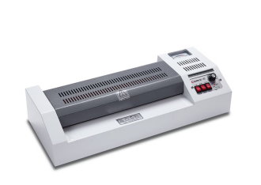
预算总金额 |  |  |  |  | 2000元

附件2：办公日用品分项报价单
序号 | 物品名称 |  | 品牌 | 规格/型号 | 数量 | 单价（元） | 合计（元）
1
2
3
4
5
6
7
8
9
10
 |  | 报价总合计（元） 大写： 小写： 元
备注：我单位承诺不恶意低价中标，我单位对本项目的报价负责，承诺中标后严格按报价单内容保证质量及响应时间履行，并提供售后服务。
（联系人： 联系电话： ）

单位全称（盖公章）：
2026年 月 日

